Міністерство освіти і науки України

Національний університет «Львівська політехніка»

Кафедра систем штучного інтелекту

**Звіт**

**про виконання розрахунково-графічних робіт блоку № 7**

***з дисципліни:*** «Основи програмування»

до:

ВНС Розрахунково-графічних робіт № 1-4

Практичних Робіт до блоку № 7

**Виконала:**

Студентка групи ШІ-11

Андрусишин Соломія Володимирівна

***Мета роботи*:** *одержати практичні навички в розробці і дослідженні алгоритмів розв’язання задач.*

***Виконання роботи:***

1. *Опрацювання завдання та вимог до програми та середовища*

**Завдання №1** **VNS Practice Work - Task 1**

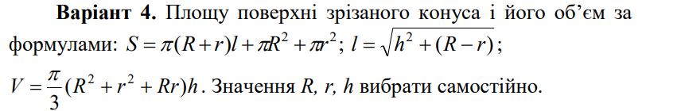

**Завдання №2 VNS Practice Work - Task 2**

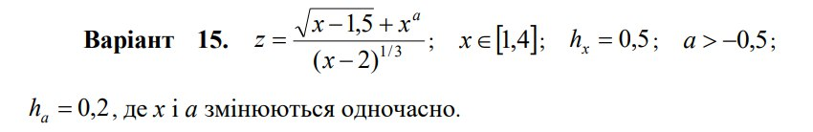

**Завдання №3 VNS Practice Work - Task 3**

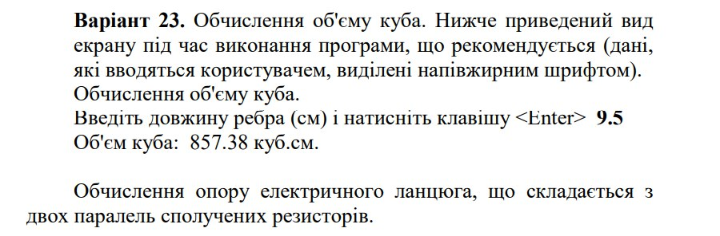

**Завдання №4 VNS Practice Work - Task 4**



# Завдання №5 Algotester

# Марічка і печиво

Зібралися Зеник і Марічка разом з пластунами в похід. Похід — серйозна справа. Потрібно запастись продуктами харчування та розподілити їх споживання по днях так, щоб всім вистачило. Цього разу Зеник слідкує за тим, щоб печива вистачило аж до останнього дня походу. Зеник чітко знає, скільки пачок печива повинно залишитись кожного дня, і щовечора перераховує їх. Якщо Зеник побачить, що залишилось менше пачок, ніж повинно залишитись за його розрахунками, він неодмінно знайде того, хто з’їв забагато печива, і покарає його.

Марічка дуже любить печиво. Сьогодні, коли всі пластуни покинуть свої намети і підуть купатися в річку, Марічка планує непомітно з’їсти трохи печива. Звісно, Марічка не хоче бути покараною і дуже боїться, щоб Зеник не помітив пропажу.

Марічка підгледіла, скільки пачок печива є в рюкзаку Зеника. Також вона знає, скільки штук в кожній пачці. Марічці не терпиться дізнатися, скільки ж печива вона зможе з’їсти так, щоб Зеник не помітив. Зеник помітить пропажу печива з деякої пачки тоді і тільки тоді, коли Марічка повністю спустошить її.

**Вхідні дані**

У першому рядку задано одне натуральне число nn — кількість пачок печива.

У другому рядку задано nn натуральних чисел aiai — кількість штук печива в ii-й пачці.

**Вихідні дані**

У єдиному рядку виведіть одне ціле число — максимальну кількість штук печива, яку зможе з’їсти Марічка так, щоб Зеник не помітив цього.

**Обмеження**

20% тестів:

1≤n≤1000,0≤ai≤1041≤n≤1000,0≤ai≤104

60% тестів:

1≤n≤105,0≤ai≤1041≤n≤105,0≤ai≤104

20% тестів:

1≤n≤105,0≤ai≤109

**Завдання №6 Algotester**

**Торт для Петрика**

*Обмеження: 2 сек., 256 МіБ*

Зовсім скоро в Петрика день нароження, і він з нетерпінням чекає цього свята. Його друзі слоненята вирішили зробити йому подарунок і приготувати ідеальний торт.

На думку слоненят, ідеальний торт має складатися з рівно nn ярусів, кожен з яких є циліндром. Проте при визначенні ідеальності висоти циліндрів не важливі, важливі лише їхні радіуси, тому яруси можа вважати кругами. Яруси кладуть один на одного від найбільшого до найменшого так, щоб вони мали спільний центр. Оскільки всі яруси є однаково гарними, і важливістю жодного не можна нехтувати, торт вважається ідеальним тільки тоді, коли видимі площі всіх nn ярусів рівні, якщо дивитися на торт зверху.

Слоненята вирішили, що радіус найбільшого ярусу їхнього торта має бути rr.

Допоможіть слоненятам обчислити, яким же буде радіус найменшого.

**Вхідні дані**

У єдиному рядку задано два цілих числа nn та rr — відповідно кількість ярусів та радіус набільшого яруса в ідельному торті.

**Вихідні дані**

У єдиному рядку виведіть дійсне число — радіус найменшого ярусу. Відповідь уважатиметься правильною, якщо її абсолютна чи відносна похибка не перевищуватиме 10−410−4.

**Обмеження**

1≤n≤1001≤n≤100,

1≤r≤1001≤r≤100.

**Приклади**

**Завдання №7 Algotester**

**Офісна Вулиця. Частина 1**

*Обмеження: 2 сек., 256 МіБ*

Зустрілися якось працівники великих компаній і почали... Обговорювати план вулиці.

Виявляється, всі приміщення, які орендуватимуть ці компанії, збудують вздовж однієї вулиці.

ii-та компанія орендуватиме офіс довжиною lili метрів. Офіси будуватимуть один за одним, починаючи з точки 0. Всі працівники приїжджатимуть на стоянку, яку побудують в точці 0, та будуть йти до офісів своїх компаній.

Тобто, якщо офіси будуть збудовані в порядку p1,p2,...,pnp1,p2,...,pn, то перший офіс почнеться в точці 0 і закінчиться в точці lp1lp1, другий почнеться в lp1lp1 і закінчиться в lp1+lp2lp1+lp2 і т.д. Двері кожного офісу завжди є в кінці будинку, який є ближчим до стоянки.

Ваше завдання — допомогти розмістити офіси компаній на цій вулиці в такому порядку, щоб сумарна відстань від точки 0 до усіх офісів була мінімальною.

**Вхідні дані**

У першому рядку задане ціле число nn — кількість компаній.

У наступному рядку задано nn цілих чисел lili через пробіл — довжини офісів усіх компаній.

**Вихідні дані**

У єдиному рядку виведіть nn чисел від 1 до nn — порядок компаній, в якому варто будувати офіси.

Якщо існує декілька оптимальних порядків — виведіть будь-який із них.

**Обмеження**

1≤n≤1051≤n≤105,

1≤li≤1041≤li≤104.

**Завдання №8 Algotester**

**Найбільша зростаюча підпослідовність**

*Обмеження: 2 сек., 256 МіБ*

Вам задано послідовність із nn цілих чисел aiai. Ваша задача — знайти довжину найбільшої зростаючої підпослідовності заданої послідовності.

**Вхідні дані**

У першому рядку задано ціле число nn.

У наступному рядку задано nn цілих чисел — послідовність aiai.

**Вихідні дані**

Виведіть довжину найбільшої зростаючої підпослідовності.

**Обмеження**

1≤n≤1001≤n≤100,

1≤ai≤1091≤ai≤109.

***Виконання роботи:***

**Завдання №1** **VNS Practice Work - Task 1**

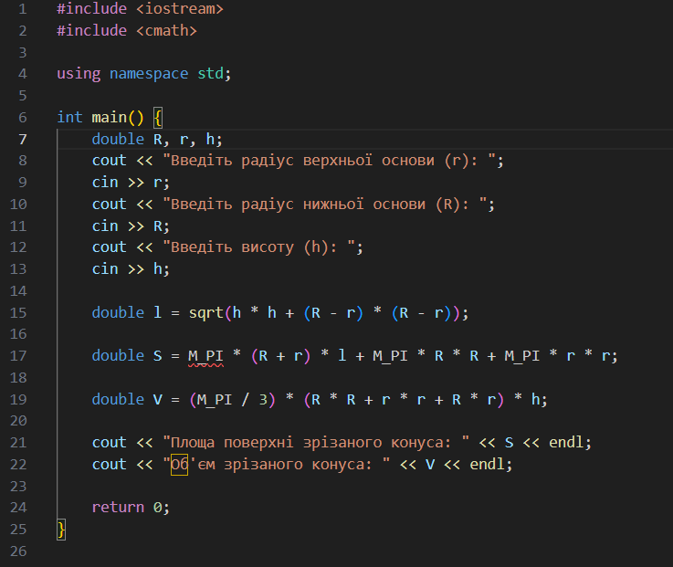

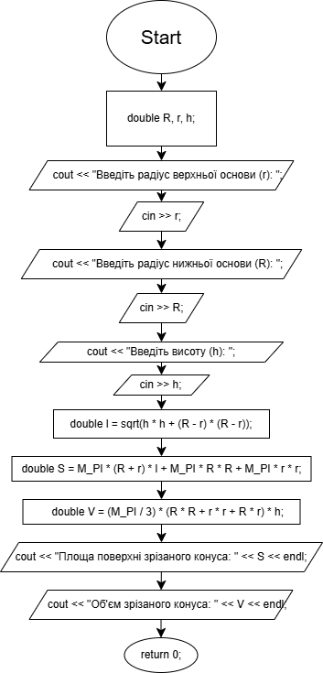

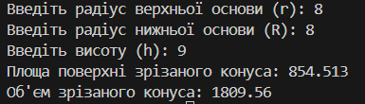

**Завдання №2 VNS Practice Work - Task 2**

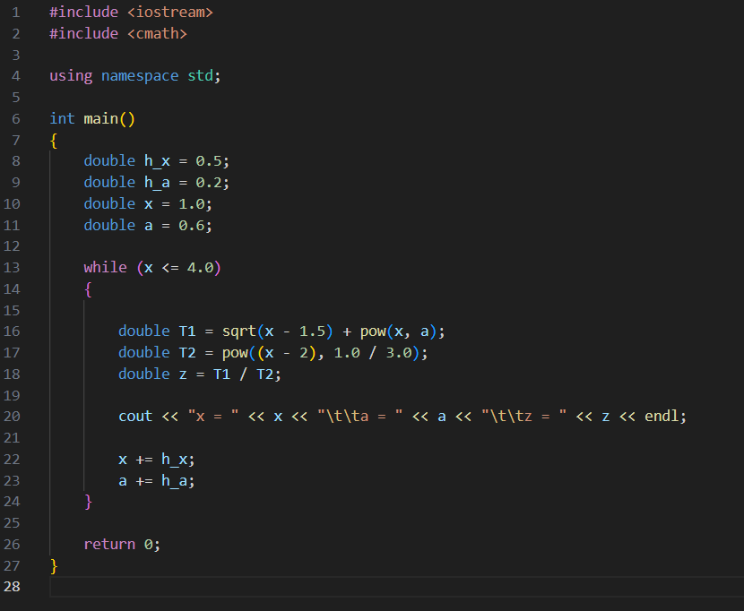

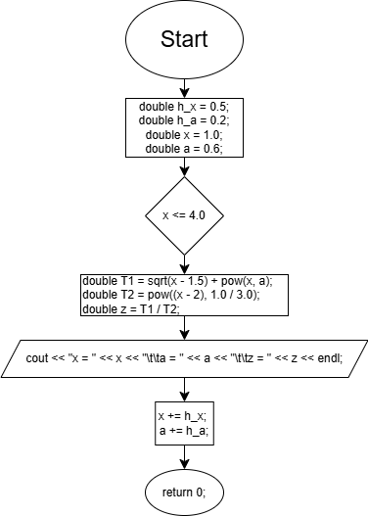

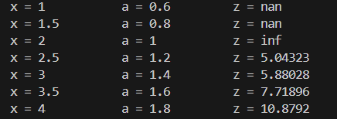

**Завдання №3 VNS Practice Work - Task 3**

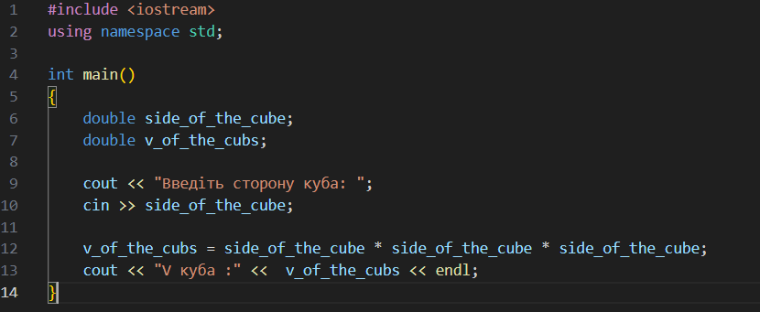

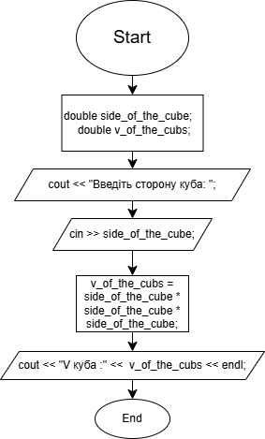



**Завдання №4 VNS Practice Work - Task 4**

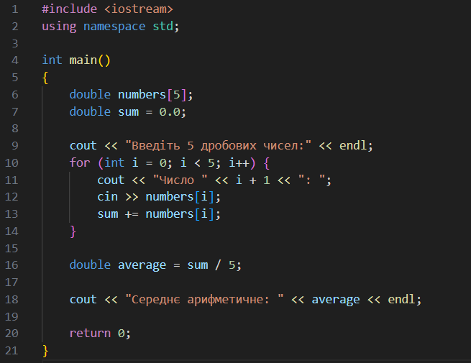

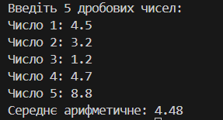

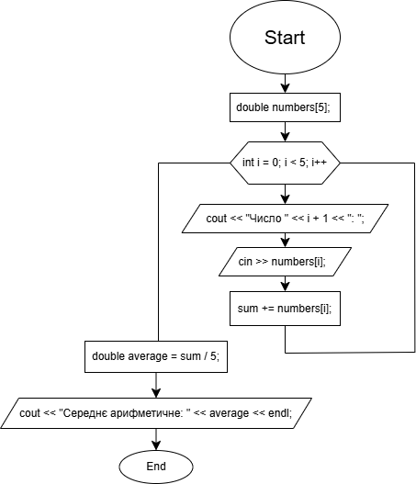

**Завдання №5 Algotester**

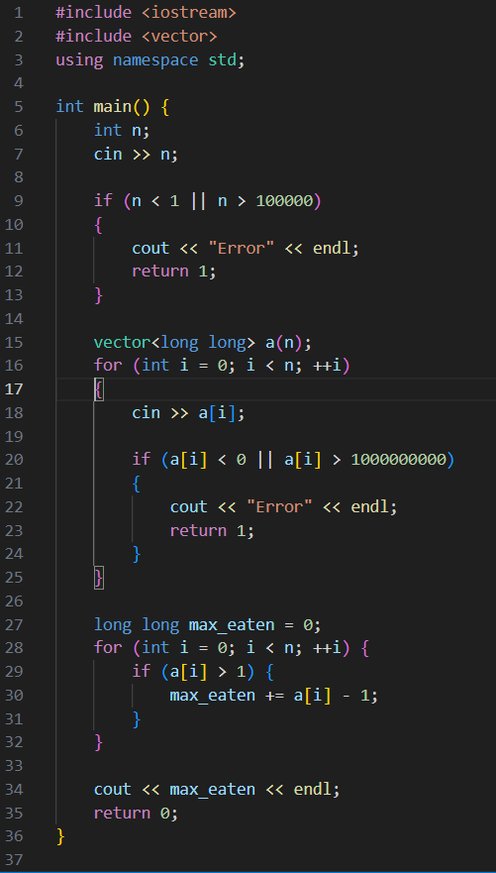

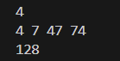

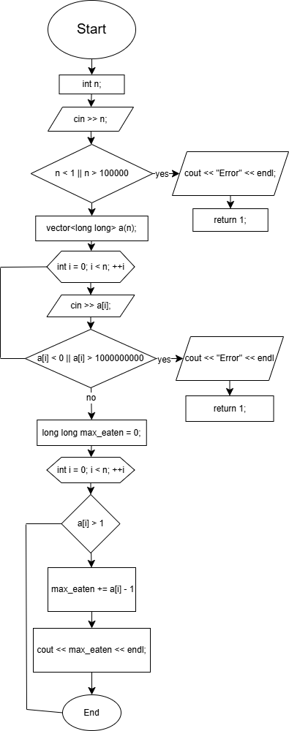

**Завдання №6 Algotester**

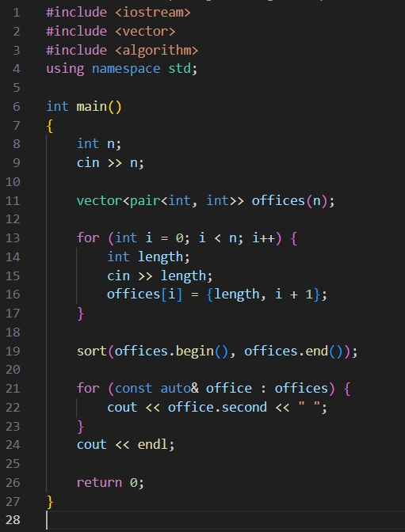



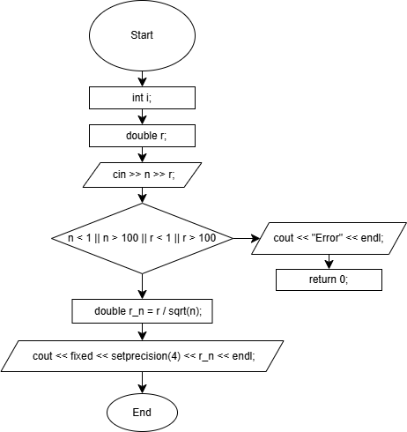

**Завдання №7 Algotester**

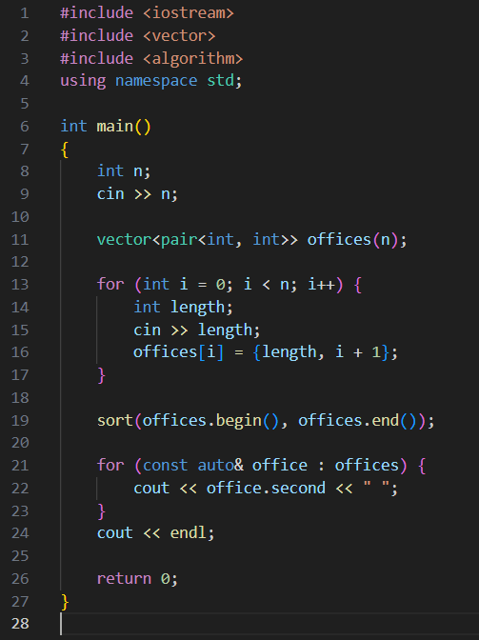

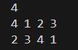

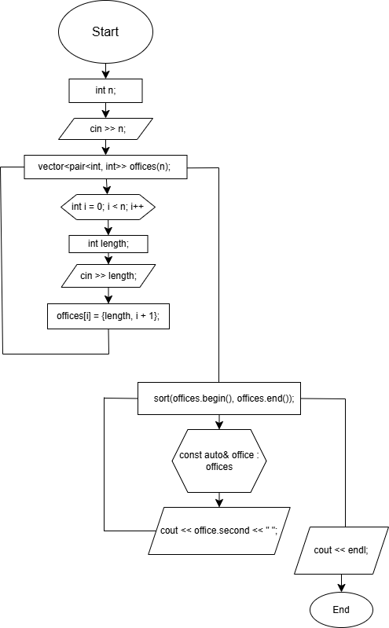

**Завдання №8 Algotester**

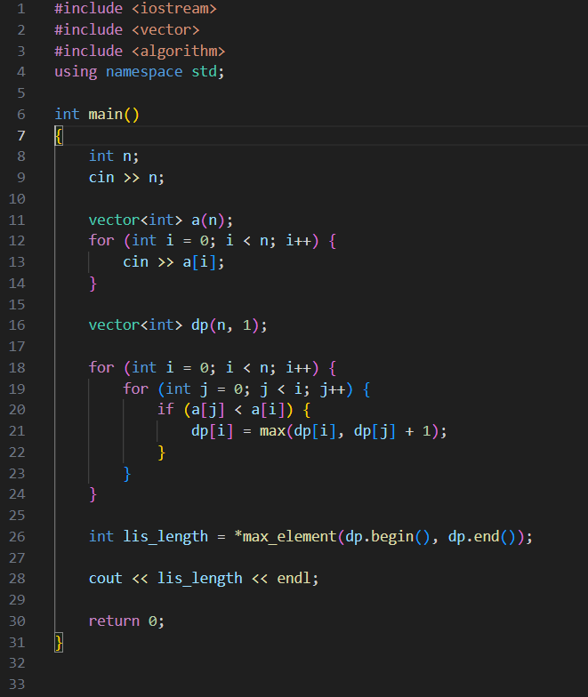

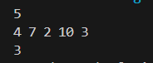

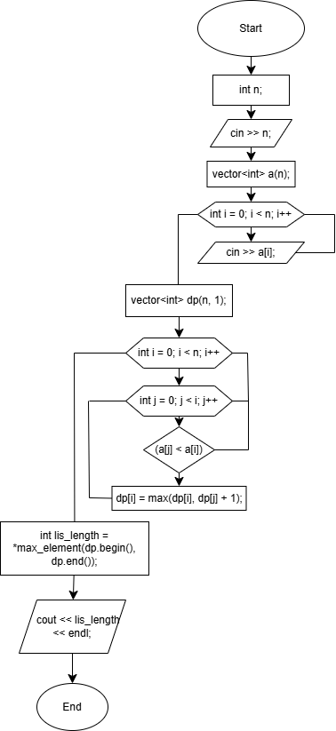

***Висновок*:** зробивши цю розрахункову роботу (Сага1) , я закріпила всі свої знання ,які здобула за минулі лабораторні роботи.